**旅道——旅游信息管理系统**

**数据库设计文档**

**1951328 曹峰源**

**1652652 刘招兵**

**1751248 滕思宇**

**1854062 许之博**

**1950072 郑柯凡**

**1951120 罗 检**

**1951593 李航宇**

**1952345 秦晓慧**

**1952728 杨梓浩**

**1953606 李佳颖**

目录

*1.* 旅道——旅游管理系统数据需求 4

*1.1* 用户注册账号、登陆账号功能 5

*1.2* 用户修改账号个人信息、注销账号功能 6

*1.3* 用户浏览查阅酒店、旅游景点、公共交通信息功能 6

*1.4* 用户购买机票、车票功能 6

*1.5* 用户退票功能 6

*1.6* 用户订酒店功能 6

*1.7* 用户退订酒店功能 6

*1.8* 用户购买景点门票功能 7

*1.9* 用户发布动态、评价动态功能 7

*1.10* 用户分享链接功能 7

*1.11* 用户评价酒店、景点功能 7

*1.12* 用户提供地理信息功能 7

*1.13* 用户查看历史记录订单功能 7

*1.14* 用户查看旅行足迹功能 7

*1.15* 生成年度报告 8

*1.16* 用户收藏旅游景点、理想酒店功能 8

*1.17* 商家能够发布、撤销与修改服务信息功能 8

*1.18* 商家入驻平台功能 8

*1.19* 管理员审核动态功能 8

*1.20* 管理员撤销动态功能 8

*1.21* 平台反馈信息 9

*1.22* 系统提供出行信息功能 9

*1.23* 系统推荐目的地酒店功能 9

*1.24* 系统推荐出行攻略功能 9

*1.25* 用户创建攻略 9

*1.26* 系统客服功能 9

*1.27* 支付功能 9

*1.28* 组织结构 9

*2.* 概念设计 10

2.1总体E-R图 11

*2.1.1* 实体及其属性的介绍 11

*2.1.2* 实体间联系的介绍 12

*2.2* 收藏夹模块E-R图 14

*2.3* 用户预定酒店模块E-R图 15

*2.4* 用户购买车票模块E-R图 16

*2.5* 用户购买景点门票与评价景点模块E-R图 17

*2.6* 用户发布评论动态模块E-R图 18

*2.7* 管理员审核信息模块E-R图 19

*2.8* 管理员发送信息给信箱模块E-R图 20

*2.9* 管理员更新系统常见问题模块E-R图 20

*3.* 逻辑设计 22

*3.1* 表的设计 22

*3.1.1* ld_user表 23

*3.1.2* ld_hotel表 24

*3.1.3* ld_offer_room表 24

*3.1.4* ld_room表 24

*3.1.5* ld_book_room表 25

*3.1.6* ld_comment_on_hotels表 25

*3.1.7* ld_room_type表 26

*3.1.8* ld_attraction表 26

*3.1.9* ld_comment_on_attractions表 26

*3.1.10* ld_purchase_attraction_ticket表 27

*3.1.11* ld_traffic_compomy表 27

*3.1.12* ld_offer_traffic_service表 27

*3.1.13* ld_vehicle_info表 28

*3.1.14* ld_contain_ticket_info表 28

*3.1.15* ld_traffic_ticket_type表 28

*3.1.16* ld_traffic_ticket表 28

*3.1.17* ld_purchase_traffic_ticket表 29

*3.1.18* ld_moment表 29

*3.1.19* ld_release_moments表 30

*3.1.20* ld_comment_moment表 30

*3.1.21* ld_audit_moment_info表 30

*3.1.22* ld_favorites表 31

*3.1.23* ld_has_favorites表 31

*3.1.24* ld_favourites_contents表 31

*3.1.25* ld_administrator表 31

*3.1.26* ld_mail表 32

*3.1.27* ld_send_meesage表 32

*3.1.28* ld_faqs表 32

*3.1.29* ld_update_faqs表 32

*3.2* 数据库关系图 33

# 旅道——旅游管理系统数据需求

**数据流1：用户信息**

来源：用户注册，系统导入

去向：录入系统，用户表

组成：用户ID，用户名、身份证号、手机号、信箱ID、头像、密码、性别、家乡、个性签名

**数据流2：收藏夹信息**

来源：用户收藏感兴趣信息

去向：录入系统，收藏夹表

组成：收藏夹ID，收藏夹名字，收藏内容条数

**数据流3：评论动态信息**

来源：用户发布动态评论

去向：录入系统，评论动态表

组成：动态ID，用户ID. 评价时间，评价文字

**数据流4：评价酒店信息**

来源：用户发布酒店评论

去向：录入系统，用户对酒店评价表

组成：酒店ID，用户ID. ，评价时间，分值. 文字. 图片. 视频

**数据流5：评价景点信息**

来源：用户发布对景点评论

去向：录入系统，用户对景点评价表

组成：景点ID. 用户ID，评价时间，分值. 文字. 图片. 视频

**数据流6：动态信息**

来源：用户发布动态

去向：录入系统，动态表

组成：动态ID，日期，发布地点，文字，图片，视频

**数据流7：发送通知信息**

来源：管理员发布

去向：录入系统，邮件表

组成：邮件ID. 管理员ID，邮箱ID，信息，发送时间

**数据流6：交通公司信息**

来源：交通公司录入

去向：录入系统，交通公司表

组成：公司ID，公司名称

**数据流7：车次信息**

来源：交通公司录入

去向：录入系统，车次信息表

组成：车次ID，起点，终点，起始时间，终止时间

**数据流8：交通票信息**

来源：交通公司录入

去向：录入系统，交通票表

组成：车次ID，座位ID，座位种类，票价，购买状态

**数据流9：酒店信息**

来源：酒店商家录入

去向：录入系统，酒店表

组成：酒店ID，酒店名称，位置，图片，星级，房间最低价格

**数据流10：客房信息**

来源：用户预定酒店

去向：录入系统，客房表

组成：酒店ID，客房ID，种类ID，预定状态，面积

**数据流11：景点信息**

来源：景点录入

去向：录入系统，景点表

组成：景点ID，景点名称，位置，图片，开放时间，关门时间，票价，星级

**数据流12：酒店订单信息**

来源：用户下单

去向；录入系统，预定客房表

组成：用户ID. 酒店ID. 客房ID，订单金额，订单时间

**数据流13：景点订单信息**

来源：用户下单

去向；录入系统，购买景点门票表

组成：用户ID. 景点ID，订单金额，订单时间

**数据流13：交通票订单信息**

来源：用户下单

去向；录入系统，购买车票表

组成：用户ID，车次ID，座位ID，订单金额，订单时间，联系电话

## 用户注册账号、登陆账号功能

用户可以在账号注册登陆界面进行个人账号的注册及登陆，用户进入系统的初始界面为注册登陆界面。注册的时候，用户通过自定的不可重复的用户名、手机号和密码注册，注册成功后，用户可以通过用户名或者手机号加上密码进行登陆。

**所需数据：**用户ID、用户名、身份证号、手机号、信箱ID、头像、密码、性别、地理位置

## 用户修改账号个人信息、注销账号功能

用户在个人主页可以管理个人信息，修改用户名、头像、密码、性别、身份证号、手机号，也可以进行个人账号的注销。在更换手机号和注销账号时，需要进行手机验证码的验证。

**所需数据：**用户ID、用户名、身份证号、手机号、信箱ID、头像、密码、性别、地理位置

## 用户浏览查阅酒店、旅游景点、公共交通信息功能

用户在首页可选择点击酒店、景点或公共交通，通过搜索酒店或景点名称（也可提供位置信息）查阅酒店或景点信息，或通过输入起始位置、选择交通种类查阅公共交通信息。

**所需数据：**酒店：酒店ID、名称、位置、图片、星级

酒店-评价：用户ID、酒店ID、评价时间、分值、文字、图片、视频

客房：酒店ID、客房ID、类型ID、预定状态、价格

客房种类信息：类型ID、类型名、面积

景点：景点ID、景点名称、位置、图片、开放时间、关门时间、票价

景点评价：用户ID、景点ID、评价时间、分值、文字、图片、视频

交通公司：公司ID、公司名称

车次信息：车次ID、起点、终点、开始时间、达到时间

交通票信息：车次ID、座位位置、座位种类、票价、购买状态

## 用户购买机票、车票功能

用户在查阅交通信息界面，可以购买所需要的交通票。

**所需数据：**用户ID、公司ID、交通种类、车次ID、起点、终点、开始时间、达到时间、座位位置、座位种类、票价、购买状态

## 用户退票功能

用户在购买交通票后，可在个人订单界面进行退票。

**所需数据：**车次ID、公司ID、座位位置、票价、购买状态、用户ID、订单金额、订单信息

## 用户订酒店功能

用户在查阅酒店信息界面，可以查看酒店详情，在酒店详情界面可以预订酒店。

**所需数据：**酒店：酒店ID、名称、位置、图片、星级

酒店-评价：用户ID、酒店ID、评价时间、分值、文字、图片、视频

客房：酒店ID、客房ID、类型ID、预定状态、价格

客房种类信息：类型ID、类型名、面积

## 用户退订酒店功能

用户在预订酒店后，可在个人订单界面进行退订。

**所需数据：**用户ID、酒店ID、客房ID、类型ID、预定状态、价格

## 用户购买景点门票功能

用户在景点信息界面可以购买景点门票。

**所需数据：**用户ID、景点ID、景点名称、位置、图片、开放时间、关门时间、票价

## 用户发布动态、评价动态功能

用户可以发布动态，其他用户可以在用户的个人主页或广场阅览该用户的动态并且可以进行评价。

**所需数据：**用户ID、动态ID、时间、文字、图片、视频、评价ID、评价时间、评价文字

## 用户分享链接功能

用户在某些界面可以分享该界面的链接到第三方软件，通过点击链接可以跳转至用户分享的界面。

**所需数据：**商家链接

## 用户评价酒店、景点功能

用户在进行消费后可以对酒店或者景点进行评价，可以选择相应的文字、图片和视频。

**所需数据：**用户ID、酒店ID或者景点ID、评价时间、分值、文字、图片、视频

## 用户提供地理信息功能

用户在查阅商家信息时可提供地理位置以匹配附近的商家，在发布动态时可提供地理信息添加到动态信息中。

**所需数据：**酒店位置、景点位置、用户ID、动态ID、日期、地点、文字、图片、视频

## 用户查看历史记录订单功能

用户在订单页面可查看所有的历史订单

**所需数据：**用户ID

## 用户查看旅行足迹功能

用户浏览在系统里去过的地点，并以足迹的方式展现出来

**所需数据：**用户ID

## 生成年度报告

生成用户年度报告

**所需数据**：用户ID

## 用户收藏旅游景点、理想酒店功能

用户可以将想要去的旅游景点和酒店添加到收藏夹里

**所需数据**：用户ID、酒店ID、景点ID、收藏夹ID、收藏夹名字、收藏夹内容条数

## 商家能够发布、撤销与修改服务信息功能

酒店景点交通公司可以发布服务信息并进行撤销或者修改

**所需数据：**酒店：酒店ID、名称、位置、图片、星级

客房：酒店ID、客房ID、类型ID、预定状态、价格

客房种类信息：类型ID、类型名、面积

景点：景点ID、景点名称、位置、图片、开放时间、关门时间、票价

交通公司：公司ID、公司名称

车次信息：车次ID、起点、终点、开始时间、达到时间

交通票信息：车次ID、座位位置、座位种类、票价、购买状态

## 商家入驻平台功能

商家申请进入平台，管理员审核后可通过，后续可进行信息的修改与删除

**所需数据：**酒店：酒店ID、名称、位置、星级

客房：酒店ID、客房ID、类型ID、预定状态、价格

客房种类信息：类型ID、类型名、面积

景点：景点ID、景点名称、位置、图片、开放时间、关门时间、票价

交通公司：公司ID、公司名称

车次信息：车次ID、起点、终点、开始时间、达到时间

交通票信息：车次ID、座位位置、座位种类、票价、购买状态

## 管理员审核动态功能

系统管理员可以对动态信息进行审核

**所需数据：**管理员ID、动态ID、时间、文字、图片、视频

## 管理员撤销动态功能

管理员对于平台一些违法违规信息可以撤销

**所需数据：**管理员ID、动态ID、时间、地点、文字、图片、视频

## 平台反馈信息

系统会发送信息给用户

**所需数据：**管理员ID、信箱ID、邮件ID、信息

## 系统提供出行信息功能

用户选择一个出行的目的地，系统可以生成出行推荐方案

**所需数据：**用户ID、目的地信息、交通公司ID

## 系统推荐目的地酒店功能

系统为用户选择的目的地推荐酒店

**所需数据：**用户ID、目的地信息、酒店ID、名称、位置、图片、星级

## 系统推荐出行攻略功能

用户选择目的地，系统会推荐目的地景点信息。

**所需数据：**用户ID、攻略ID、目的地信息、景点ID、景点名称、位置、票价、开放时间、关门时间

## *1.25* 用户创建攻略

用户可以创建攻略，在其中规划自己的行程

所需数据：用户ID、攻略ID、目的地信息、景点ID、景点名称、位置、票价、开放时间、关门时间

## *1.26*系统客服功能

系统会有客服回答用户的问题及管理员进行管理操作

**所需数据：**问题ID、问题名称、解答方法、管理员ID、管理员密码

## *1.27*支付功能

平台支持微信与支付宝支付，使用真实的二维码，有具体时限

**所需数据：**用户ID、订单ID

## *1.28*组织结构

**第一章：数据需求分析部分。**对本旅游关系系统的具体功能的描述以及各功能对应数据需求的展示。

**第二章：概念设计部分。**对本旅游管理系统总体E-R图的设计描述，以及各模块E-R图的设计描述，包括实体、属性，相应的联系等等。

**第三章：逻辑设计部分。**详细说明了本系统中涉及到的各个表的相关信息，包括字段名，数据类型，长度，和具体存储信息内容描述等等。

**附录A：是本文档的图表索引。**

# 概念设计

在该环节中，本小组在需求分析阶段的产生的需求说明书的基础上，按照特定的方法把它们抽象为一个不依赖于任何具体机器的设计模型，再根据本小组对系统所做的分析、系统设计，规划出本系统中使用的数据库实体。在此环节中，本小组将注意力从复杂的现实细节中解脱出来，只集中于最重要的信息的组织结构和处理模式上。

下面将介绍总体E-R图和几个关键实体的E-R图。

## 2.1总体E-R图

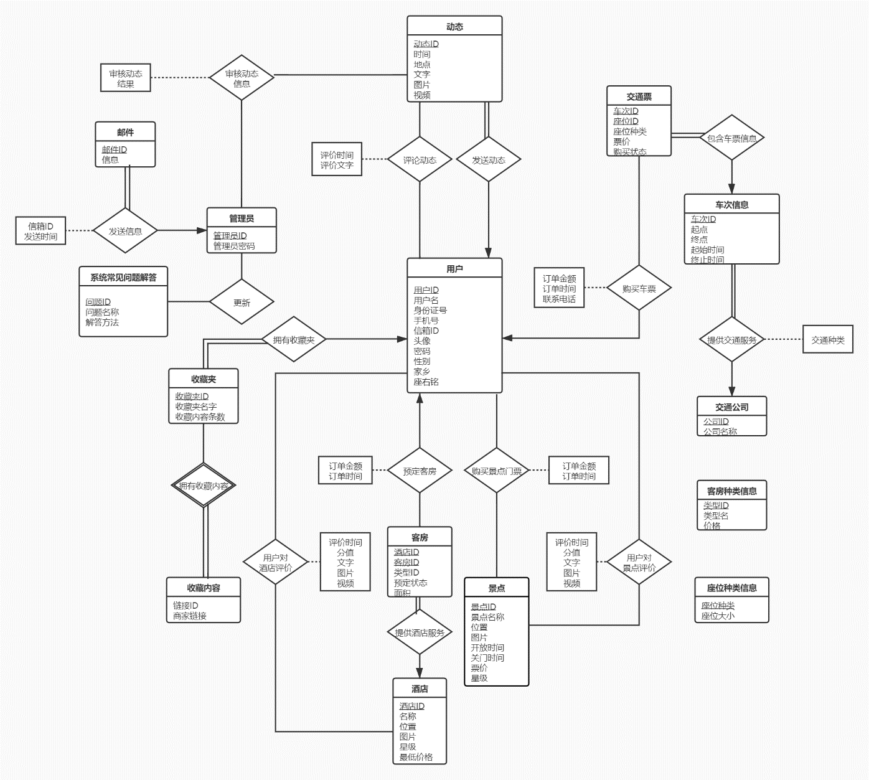

图 2‑1 总体E-R图

本项目的重点在于用户，从E-R图上也可以看出，用户处于整个E-R图的中心，大多数的功能都是围绕用户来实现的，可以预订酒店、购买景点票，购买交通票、发布动态与发布评价，除了围绕用户的功能，我们还有少量的管理员参与的功能，有审核、更新系统常见问题与发送消息通知，使得整个系统的功能更加全面与完善；交通票种类信息与客房种类信息都分别存储在各自的表中，丰富完善交通与酒店的信息。

至此，所有实体，属性，功能及其联系叙述完毕。

### 实体及其属性的介绍

<entity>用户：用来记录用户的账号及个人信息，用户在注册时生成一个实例。其属性包括：用户ID、用户名、身份证号、手机号、信箱ID、头像、密码、性别、地理位置。主码是：用户ID。

<entity>酒店：用来记录提供服务的酒店的基本信息。其属性包括：酒店ID、名称、位置、图片、星级。主码是：酒店ID。

<entity>客房：用来记录酒店的客房基本信息和预定状态。其属性包括：酒店ID、客房ID、类型ID、预定状态、价格。主码是：酒店ID、客房ID。

<entity>客房种类信息：用来记录不同种类客房的具体信息。其属性包括：类型ID、类型名、面积。主码是：类型ID。

<entity>景点：用来记录景点的基本信息。其属性包括：景点ID、景点名称、位置、图片、开放时间、关门时间、票价。主码是：景点ID。

<entity>交通公司：用来记录提供交通服务的公司的基本信息。其属性包括：公司ID、公司名称。主码是：公司ID。

<entity>车次信息：用来存储具体的车次信息。其属性包括：车次ID、起点、终点、起始时间、终止时间。主码是：车次ID。

<entity>座位种类信息：用来记录各交通公司允许存在的座位种类。其属性包括：座位种类、座位大小。主码是：座位种类、座位大小。

<entity>交通票：用来记录车票和机票的具体信息。其属性包括：车次ID、座位位置、座位种类、票价、购买状态。主码是：车次ID、座位位置。

<entity>动态：用来记录用户发出的动态的信息。其属性包括：动态ID、时间、地点、文字、图片、视频。主码是：动态ID。

<entity>收藏夹：用来记录用户收藏的景点、酒店。其属性包括：收藏夹ID、收藏夹、收藏内容条数。主码是：收藏夹ID。

<entity>收藏内容：用来记录用户收藏的景点、酒店的链接。这是一个依赖于<entity>收藏夹存在的弱实体。其属性包括：商家链接。其分辨符为：商家链接。

<entity>管理员：用来记录系统管理员的基本信息，管理员可以对用户动态、评论进行审核，向用户发送信息，更新系统常见问题解答。其属性包括：管理员ID、管理员密码。主码是：管理员ID。

<entity>邮件：用来记录系统发送给用户的通知信息，如：评价违规警告等。其属性包括：邮件ID、信息。主码是：邮件ID。

<entity>系统常见问题解答:用来记录常见的有关功能使用的常见问题和解答方法。其属性包括：问题ID、问题名称、解答方法。主码是：问题ID。

### 实体间联系的介绍

用户与客房的**预订客房**关系：用户预定客房服务需要生成订单，一名用户可以预订多个客房，一个客房一次只能被一名用户预订，因此对应的联系集是一对多的，并且酒店服务没有全部参与该联系集。

酒店与客房的**提供酒店服务**关系：每个酒店提供多项酒店服务，一个酒店可以提供多种客房类型，一种客房类型只能由一个酒店提供，因此对应的联系集是一对多的，并且客房全部参与该联系集。

用户与酒店的**用户对酒店评价**关系：用户可以对酒店进行打分与评价，可以附带图片与视频。一名用户可以评价多个酒店，一个酒店也可以被多名用户评价，因此对应的联系集是多对多的。

用户与景点的**购买景点门票**关系：景点面向用户提供景点服务，用户预订景点需要生成订单，一个用户可以预订多个景点，购买多张票，一个景点也可以被多名用户预订，因此对应的联系集是多对多的，并且景点没有全部参与该联系集。

用户与景点的**景点评价**关系：用户可以对景点进行打分与评价，可以附带图片与视频。一名用户可以评价多个景点，一个景点也可以被多名用户评价，因此对应的联系集是多对多的。

用户与票的**购买车票**关系：用户购买机票、车票需要生成订单，一名用户可以购买多张票，一张票仅被一名用户拥有，因此对应的联系集是一对多的。

交通公司与车次信息的**提供交通服务**关系：交通公司面向用户提供火车、飞机、轮船等多种交通服务，包含具体车次信息等，一个交通公司可以提供多个车次信息，一个车次信息只能由一个交通公司提供，因此对应的联系集是一对多的，并且车次信息全部参与该联系集。

车次信息与交通票的**包含车票信息**关系：每一种交通车次有固定的车厢、座位号等，根据各用户的已购买情况，需要显示出目前还可以购买的票信息，一个车次信息拥有多张票，一张车票只属于一个车次，因此对应的联系集是一对多的，并且交通票票全部参与该联系集。

用户与动态的**发送动态**关系：用户在发送动态时，一名用户可以发送多条动态，一条动态仅属于一名用户，因此对应的联系集是一对多的，并且动态全部参与该联系集。

系统管理员与动态的**审核动态信息**关系：用户提交动态后，需要通过系统管理员才能发布，一名管理员可以审核多条动态，一条动态也可以被多个管理员审核，哦因此该联系集是多对多的。

用户与动态的**评论动态**关系：用户可以对别人或者自已已经发布的动态进行评论，一名用户可以评论多条动态，一条动态可以由多名用户评论，因此对应的联系集是多对多的，并且评论全部参与该联系集。

用户与收藏夹的**拥有收藏夹**关系：用户可以收藏景点、酒店等信息，根据自己的需要放进不同的收藏夹中，一名用户可以拥有多个收藏夹，一个收藏夹仅属于一名用户，因此对应的联系集是一对多的，并且收藏夹全部参与该联系集。

收藏夹与收藏内容的**拥有收藏内容**关系：在用户的每个收藏夹中可以放进不同的收藏内容，一个收藏夹可以拥有多条收藏内容，一条收藏内容可以放进不同的收藏夹中，因此对应的联系集是多对多的，且收藏内容全部参与该联系集。

系统管理员与系统常见问题解答的**更新**关系：系统管理员可以对系统常见问题模块里的问题解答条目进行增删改操作，统称为更新，一名系统管理员可以更新多条系统常见问题解答，一条系统常见问题解答可以由多名系统管理员进行更新，因此对应的联系集是多对多的。

系统管理员与邮件的**发送信息**关系：系统管理员可以发多条邮件，用于推送广告、违规提醒等，一个条邮件只能由一名系统管理员发送，因此该联系集是一对多的。

## 收藏夹模块E-R图

用户与收藏夹两个实体集之间用一个联系集拥有收藏夹来连接：拥有收藏夹是一对多关系，即一个用户可拥有多个收藏夹；收藏夹这个实体全部参与拥有收藏夹。收藏夹与收藏内容两个实体集通过一个联系集拥有收藏内容来联系，拥有收藏内容是一个多对多关系，一个收藏夹可以有很多收藏内容，一个收藏内容也可以在多个收藏夹中，收藏内容全部参与拥有收藏内容这个关系。

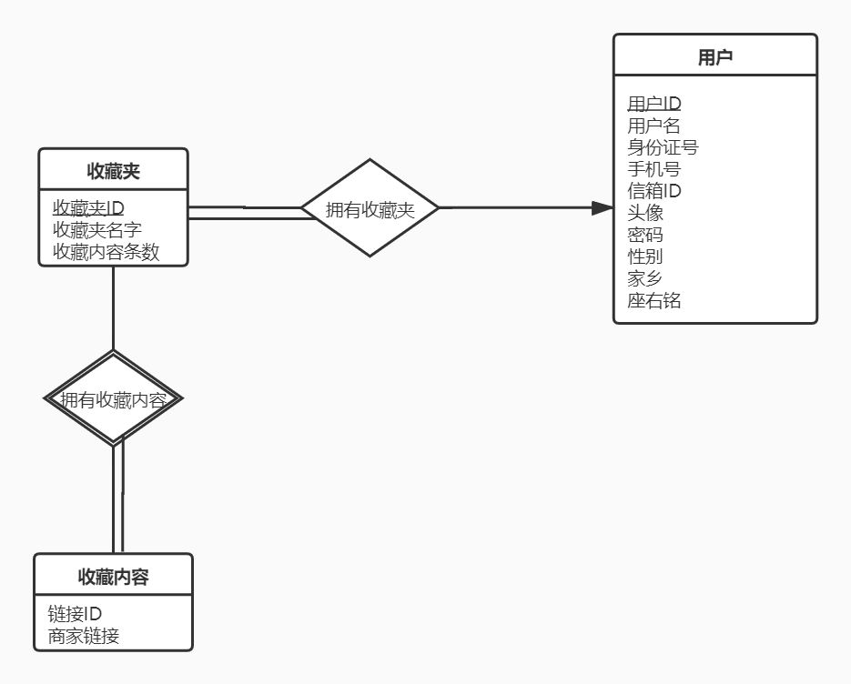

图 2‑2 收藏夹模块E-R 图

## 用户预定酒店模块E-R图

用户预订酒店建立在酒店提供酒店客房信息这个基础上，酒店与客房这两个实体集是通过提供酒店服务这个联系集来连接的，提供酒店服务是一个一对多的关系，一个酒店可以提供多种客房服务，一种客房服务只能由一个酒店来提供，客房这个实体集是全体参与提供客房服务这个联系中的。

用户和客房这两个实体集是通过预定客房这一个联系集来联系的，这是一个一对多的关系，一个用户可以预定多个客房，而一个客房只能由一个客户来预定，预定客房这个联系还带有订单金额与订单时间这两个属性。

用户与酒店这两个实体集还可以通过用户对酒店评价这个联系集来联系，这是一个多对多的关系，一个酒店可以被多个用户评价，一个用户也可以评价多个酒店。用户对酒店评价这个联系还带有评价时间、分值、文字、图片和视频这些属性。

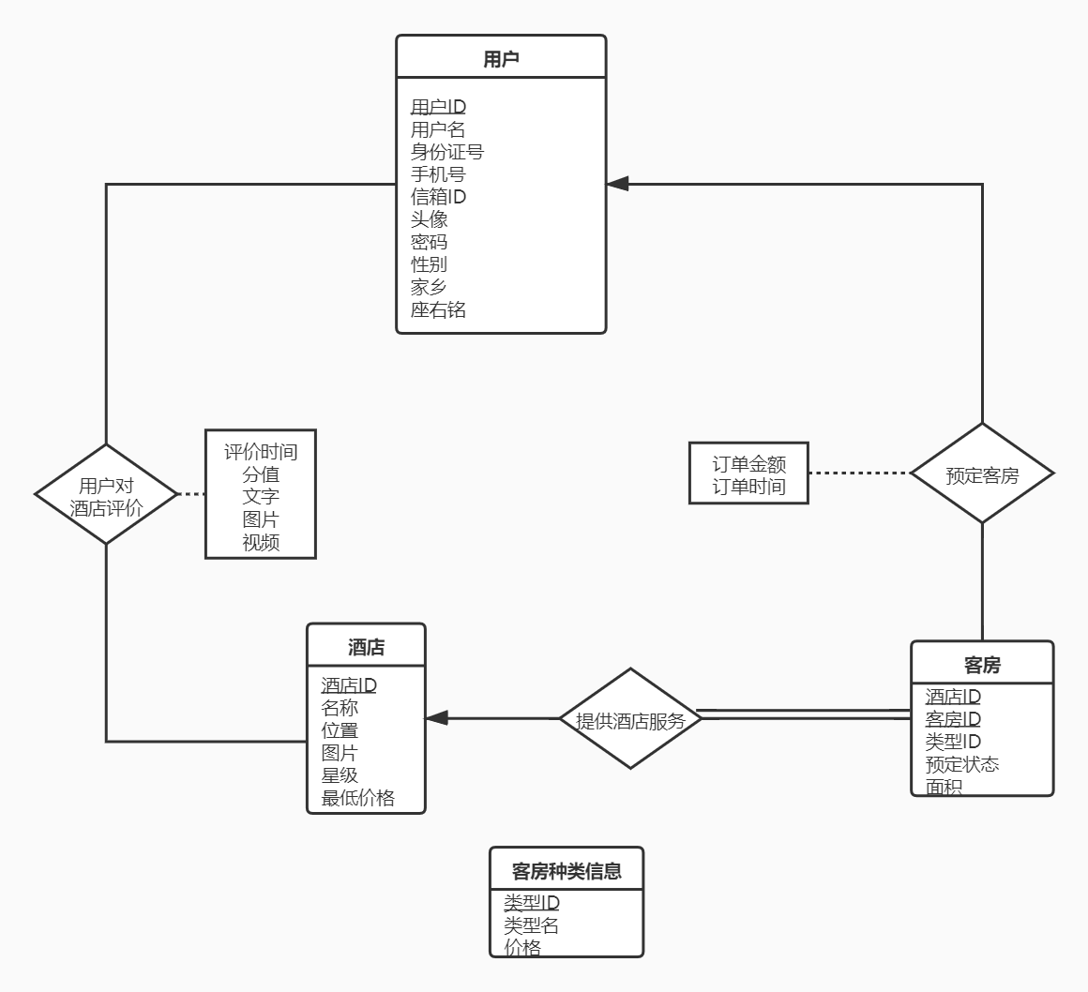

图 2‑3用户预定酒店模块E-R图

## 用户购买车票模块E-R图

用户想要购买交通票首先需要交通公司提供相关的出行信息。

交通公司和车次信息两个实体集由提供交通服务这个联系集来联系，因为一个交通公司可以提供多种车次信息，一种车次信息只能由一个交通公司提供，所以这是一个一对多的关系。

车次信息与交通票两个实体集是由包含车票信息这个联系集联系的，根据已有的车次信息来设置交通票，一种交通票只能由一个车次信息来确定，一个车次信息可以设置多个交通票，所以这是一个一对多的关系，交通票完全参与这个联系集。

用户与交通票之间由购买车票这个联系集来联系，一个人可以购买多张票，一张票只能由一个人购买，这也是一个一对多的关系。购买车票这个关系集还需要订单金额与订单时间两个属性。

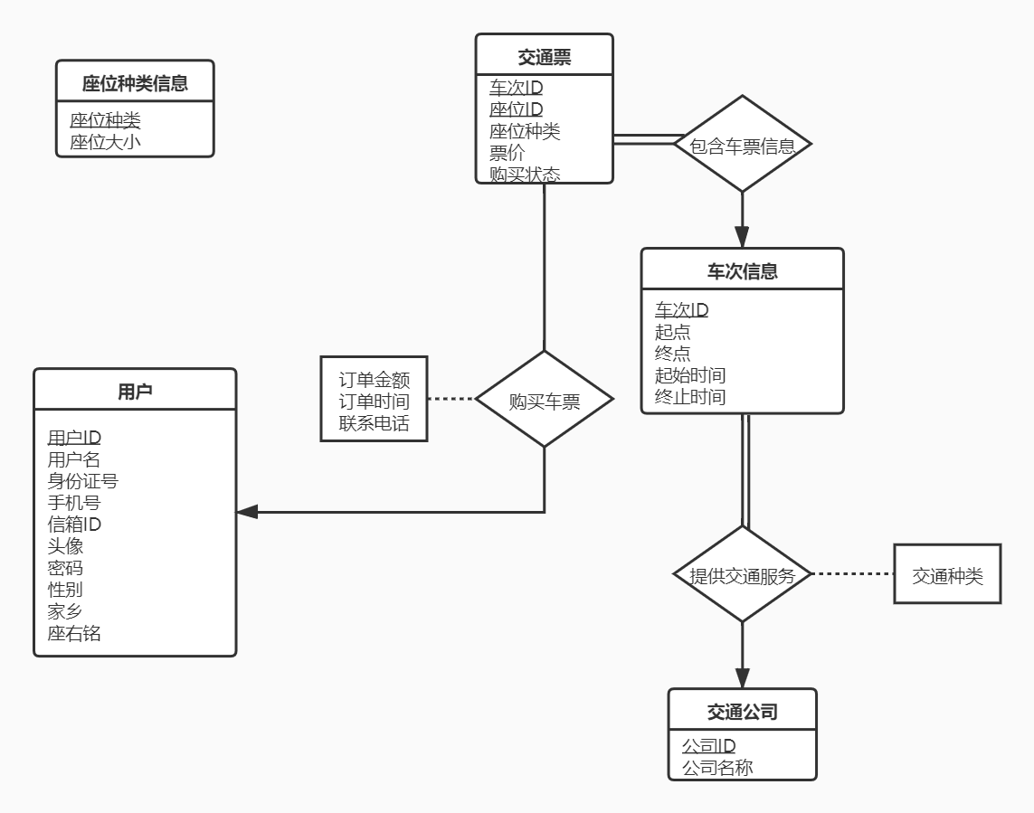

图 2‑4用户购买车票模块E-R图

## 用户购买景点门票与评价景点模块E-R图

景点与用户两个实体集间有购买景点门票这个联系集，这是多对多的关系，一个景点的票可以由多个用户购买，一个用户可以购买多个景点的票。这个联系集还有订单金额与订单时间两个属性。

用户与景点还有一个用户对景点评价的联系集，这也是多对多的联系，用户对景点评价还需要评价时间、分值、文字、图片与视频这几个属性。

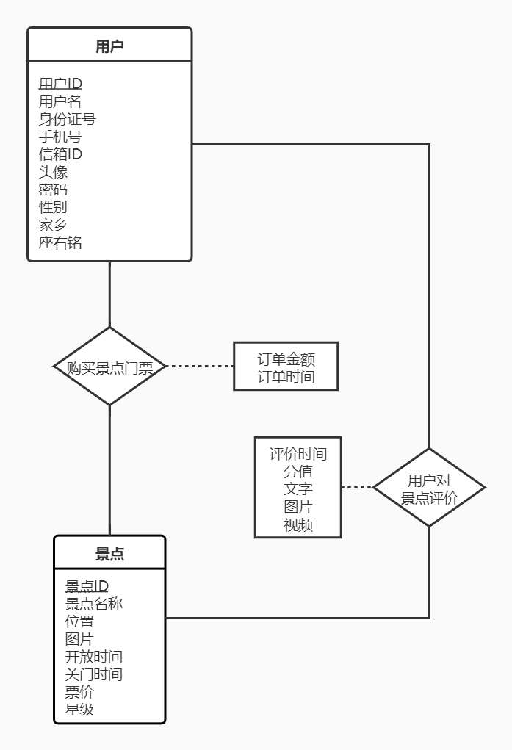

图 2‑5用户购买景点门票与评价景点模块E-R图

## 用户发布评论动态模块E-R图

在我们的系统中，用户可以发布动态与评论动态。

用户与动态间有发送动态这个联系集，这是个一对多的联系，一个用户可以发送多条动态，而一条动态只能由一个用户发送，动态这个实体集是全体参与发送动态这个联系中的。

用户与评论、动态间还有评论动态这个联系，对于一条动态可以有多条评论，一个用户可以发出多条评论。

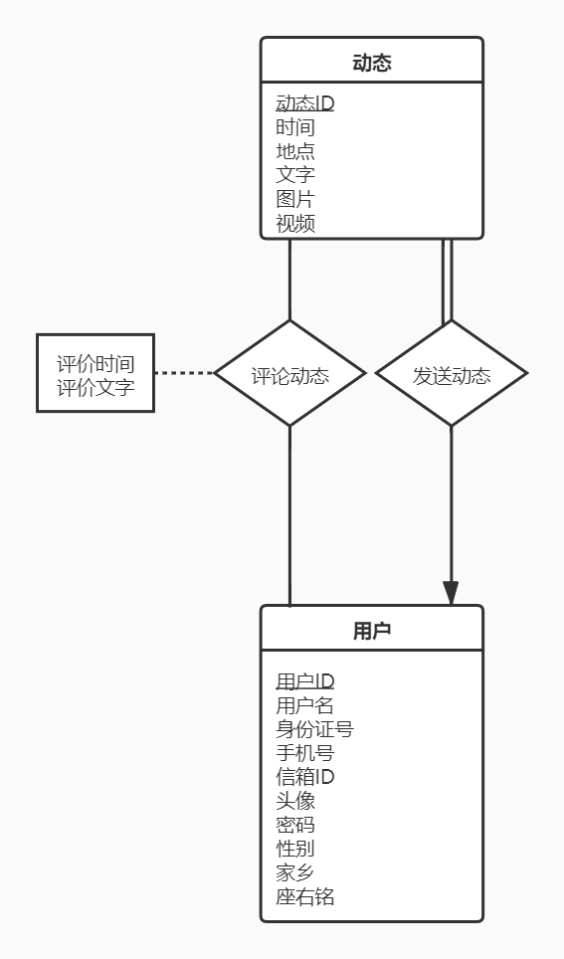

图 2‑6用户发布评论动态模块E-R图

## 管理员审核信息模块E-R图

在我们的系统中，管理员和动态、评论两个实体之间的关系是多对多的联系集，即一个管理员可以审核多条动态，而一条动态也可以由多个管理员进行审核。在管理员和动态、评价产生关系时，会分别生成审核动态结果。

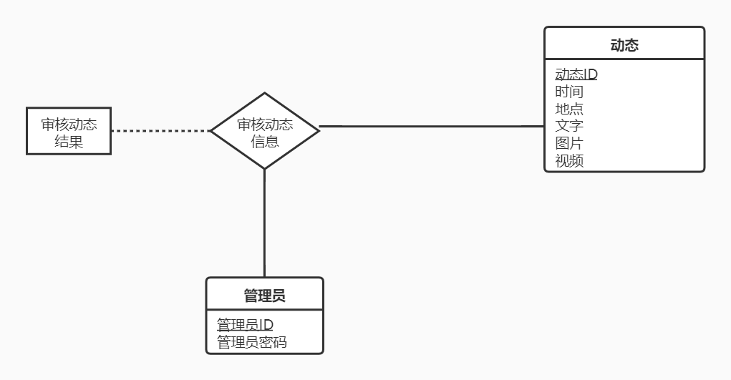

图 2‑7管理员审核信息模块E-R图

## 管理员发送信息给信箱模块E-R图

管理员与邮件间由发送信息这个联系集联系，邮件是全体参与这个联系的，一条邮件只能由一个管理员发送，一个管理员可以发送多条邮件。这是一个多对多的联系。在发送信息的过程还有信箱ID与发送时间两个属性。

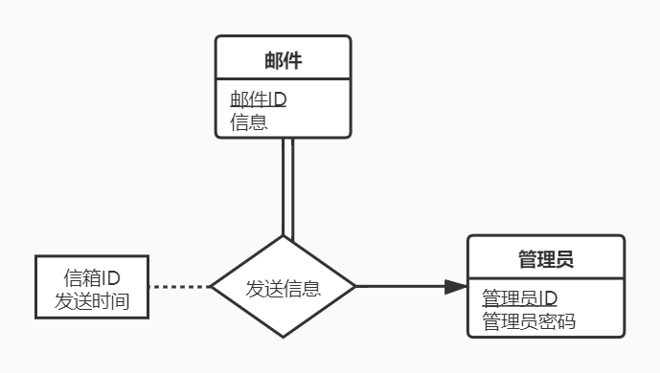

图 2‑8管理员发送信箱信息模块E-R图

## 管理员更新系统常见问题模块E-R图

管理员与系统常见问题解答之间有更新联系，一个管理员可以更新多个系统常见问题解答，一个系统常见问题解答也可以由多个管理员更新，是一个多对多的关系。

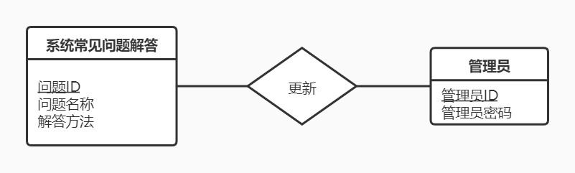

图 2‑9管理员更新系统常见问题模块E-R图

# 逻辑设计

E-R图向关系模型的转换

关系模型的逻辑结构是一组关系模式的集合。E-R图则是由实体，实体的属性和实体间的联系三个要素组成。所以将E-R图转换为关系模型实际上就是要将实体，实体的属性和实体间的联系转换为关系模式。转换原则如下。

1. 实体类型的转换:一个实体型转换成一个关系模式。实体的属性就是关系的属性，实体的码就是关系的码。

2．联系类型的转换，根据不同的情况做不同的处理。

⑴ 一个1：1的联系可以转换为一个独立的关系模式，也可以与任意一端对应的关系模式合并。如果转换为一个独立的关系模式，则与该联系相连的各实体的码以及联系本身的属性均转换为关系的属性，每个实体的码均是该关系的候选码。如果与某一端实体对应的关系模式合并，则需要在该关系模式的属性中加入另一个关系模式的码和联系本身的属性。

(2)一个1：N的联系可以转换为一个独立的关系模式，也可以与N端对应的关系模式合并。如果转换为一个独立的关系模式，则与该联系相连的各实体的码以及联系本身的属性均转换为关系的属性，而关系的码为N端实体的码。

(3)一个M：N联系转换为一个关系模式。与该联系相连的各实体的码为各实体码的组合。

(4)三个或三个以上实体间的一个多元联系可以转换成一个关系模式。与该多元联系相连的各实体的码以及联系本身的属性均转换为关系的属性，而关系的码为各实体码的组合。

(5)具有相同码的关系模式可合并。

## 表的设计

1. 用户表：记录旅道的主要使用者——用户的ID、用户名和其他个人信息
2. 酒店表：记录酒店ID、酒店名称、位置、图片、星级
3. 客房表：记录酒店ID、客房ID、类型ID、预定状态、价格
4. 酒店提供客房表：酒店ID、客服ID
5. 客房种类表：记录类型ID、类型名、面积
6. 预订客房表：酒店ID、房间ID、用户ID、订单金额、下单时间
7. 用户对酒店评价表：记录酒店评价的用户ID、酒店ID、评价时间、分值、文字、图片、视频
8. 景点表：记录景点ID、景点名称、位置、图片、开放时间、关门时间、票价
9. 交通公司表：记录公司ID、公司名称
10. 车次信息表：记录车次ID、起点、终点、起始时间、终止时间
11. 座位种类信息表：记录座位种类、座位大小
12. 交通票表：记录车次ID、座位位置、座位种类、票价、购买状态
13. 动态表：记录用户发布的动态的动态ID、时间、地点、文字、图片、视频
14. 发布动态表：记录动态ID、用户ID
15. 评论动态表：记录评论的动态ID、用户ID、评论时间和评论文字
16. 动态审核结果表：记录动态ID、管理员ID和审核动态结果，审核动态结果包括通过和不通过两种结果，通过为1，不通过为0
17. 收藏夹表：记录用户收藏夹的收藏夹ID、收藏夹名字和收藏夹内容条数
18. 拥有收藏夹表：记录用户ID、收藏夹ID
19. 收藏内容表：记录商家链接
20. 管理员表：记录管理员ID和管理员密码
21. 邮件表：记录邮件ID，信息
22. 发送信息表：记录邮件ID、管理员ID、信箱ID、发送时间
23. 系统常见问题解答表：记录系统常见问题的问题ID、问题名称和解答方法
24. 购买景点门票表：记录景点订单的用户ID、景点ID、订单金额和订单时间
25. 用户对景点评价表：记录景点评价的用户ID、景点ID、评价时间、分值、文字、图片、视频
26. 购买车票表：记录交通票订单的用户ID、车次ID座位位置、订单金额、订单时间
27. 系统常见问题解答表：记录问题ID、问题名称、解答方法
28. 系统常见问题解答更新：记录问题ID、管理员ID

### ld_user表

表 3‑1 ld_user表

|  |  |  |  |  |
| --- | --- | --- | --- | --- |
| 字段名 | 数据类型 | 长度 | 说明 | 备注 |
| USER_ID | char | 10 | 用户标识 | PK |
| USER_NAME | varchar2 | 10 | 用户昵称 |  |
| ID_NUMBER | char | 18 | 身份证号 |  |
| TELE_NUMBER | char | 11 | 手机号 |  |
| MAILBOX_ID | char | 10 | 信箱ID |  |
| UPROFILE | varchar2 | 50 | 头像 | 实际存储头像图片链接 |
| UPASSWORD | varchar2 | 20 | 登录密码 |  |
| GENDER | varchar2 | 5 | 性别 | 表示性别 |
| ULOCATION | varchar2 | 50 | 家乡 |  |
| MOTTO | varchar2 | 100 | 座右铭 |  |

### ld_hotel表

表 3‑2 ld_hotel表

|  |  |  |  |  |
| --- | --- | --- | --- | --- |
| 字段名 | 数据类型 | 长度 | 说明 | 备注 |
| HOTEL_ID | char | 10 | 酒店ID | PK |
| HOTEL_NAME | varchar2 | 20 | 酒店名称 |  |
| LOCATION | varchar2 | 50 | 位置 |  |
| PICTURE | varchar2 | 200 | 图片 | 实际存储图片链接 |
| STAR | int |  | 星级 | 范围：0~5 |
| LOWEST_PRICE | int |  | 最低价格 |  |

### ld_offer_room表

表 3‑3 ld_offer_room表

|  |  |  |  |  |
| --- | --- | --- | --- | --- |
| 字段名 | 数据类型 | 长度 | 说明 | 备注 |
| HOTEL_ID | char | 10 | 酒店ID | PK |
| ROOM_ID | varchar2 | 5 | 房间ID | PK |

### ld_room表

表 3‑4 ld_room表

|  |  |  |  |  |
| --- | --- | --- | --- | --- |
| 字段名 | 数据类型 | 长度 | 说明 | 备注 |
| HOTEL_ID | char | 10 | 酒店ID | PK；FK，参照了酒店表里的HOTEL_ID属性 |
| ROOM_ID | varchar2 | 5 | 客房ID | PK |
| TYPE_ID | char | 3 | 类型ID | FK，参照room_type表里的类型ID属性 |
| BOOK_STATUS | varchar2 | 5 | 预定状态 | 表示房间预订状态 |
| PRICE | int |  | 价格 |  |

### ld_book_room表

表 3‑5 ld_book_room表

|  |  |  |  |  |
| --- | --- | --- | --- | --- |
| 字段名 | 数据类型 | 长度 | 说明 | 备注 |
| HOTEL_ID | char | 10 | 酒店ID | PK;FK,和ROOM_ID一起参照了room表里的主码 |
| ROOM_ID | varchar2 | 5 | 客房ID | PK; |
| USER_ID | char | 10 | 用户ID | FK,参照了user表里的USER_ID属性 |
| ORDER_AMOUNT | int |  | 订单金额 |  |
| ORDER_TIME | varchar2 | 20 | 订单时间 |  |

### ld_comment_on_hotels表

表 3‑6 ld_comment_on_hotels表

|  |  |  |  |  |
| --- | --- | --- | --- | --- |
| 字段名 | 数据类型 | 长度 | 说明 | 备注 |
| USER_ID | char | 10 | 用户ID | PK;FK,参照了user表里的USER_ID属性 |
| HOTEL_ID | char | 10 | 酒店ID | PK;FK,参照了hotel表里的HOTEL_ID属性 |
| COMMENT_TIME | Varchar2 | 20 | 评价时间 |  |
| GRADE | number | (2,1) | 分值 |  |
| CTEXT | varchar2 | 200 | 文字 |  |
| PICTURE | varchar2 | 200 | 图片 | 实际图片链接 |
| VIDEO | varchar2 | 200 | 视频 | 实际视频链接 |

### ld_room_type表

表 3‑7 ld_room_type表

|  |  |  |  |  |
| --- | --- | --- | --- | --- |
| 字段名 | 数据类型 | 长度 | 说明 | 备注 |
| TYPE_ID | char | 3 | 类型ID | PK |
| TYPE_NAME | varchar2 | 20 | 类型名 |  |
| PRICE | int |  | 价格 |  |

### ld_attraction表

表 3‑8 ld_attraction表

|  |  |  |  |  |
| --- | --- | --- | --- | --- |
| 字段名 | 数据类型 | 长度 | 说明 | 备注 |
| ATTRACTION_ID | char | 10 | 景点ID | PK |
| ATTRACTION_NAME | varchar2 | 30 | 景点名称 |  |
| ALOCATION | varchar2 | 50 | 位置 |  |
| PICTURE | varchar2 | 200 | 图片 |  |
| OPEN_TIME | char | 5 | 开放时间 |  |
| CLOSE_TIME | char | 5 | 关门时间 |  |
| PRICE | int |  | 票价 |  |
| STAR | int |  | 星级 |  |

### ld_comment_on_attractions表

表 3‑9 ld_comment_on_attractions表

|  |  |  |  |  |
| --- | --- | --- | --- | --- |
| 字段名 | 数据类型 | 长度 | 说明 | 备注 |
| USER_ID | char | 10 | 用户ID | PK；FK，参照了user表里的USER_ID属性 |
| ATTRACTION_ID | char | 10 | 景点ID | PK；FK，参照了attraction表里的ATTRACTION_ID属性 |
| COMMENT_TIME | varchar2 | 20 | 评价时间 |  |
| GRADE | number | (2，1） | 分值 |  |
| CTEXT | varchar2 | 200 | 文字 |  |
| PICTURE | varchar2 | 200 | 图片 | 图片链接 |
| VIDEO | varchar2 | 200 | 视频 | 视频链接 |

### ld_purchase_attraction_ticket表

表 3‑10 ld_purchase_attraction_ticket表

|  |  |  |  |  |
| --- | --- | --- | --- | --- |
| 字段名 | 数据类型 | 长度 | 说明 | 备注 |
| USER_ID | char | 10 | 用户ID | PK；FK，参照了user表里的USER_ID属性 |
| ATTRACTION_ID | char | 10 | 景点ID | PK；FK，参照了attraction表里的ATTRACTION_ID属性 |
| PRICE | int |  | 订单金额 |  |
| ORDER_TIME | varchar2 | 50 | 订单时间 |  |

### ld_traffic_compomy表

表 3‑11 ld_traffic_compomy表

|  |  |  |  |  |
| --- | --- | --- | --- | --- |
| 字段名 | 数据类型 | 长度 | 说明 | 备注 |
| COMPANY_ID | char | 10 | 公司ID | PK |
| COMPANY_NAME | varchar2 | 20 | 公司名称 |  |

### ld_offer_traffic_service表

表 3‑12 ld_offer_traffic_service表

|  |  |  |  |  |
| --- | --- | --- | --- | --- |
| 字段名 | 数据类型 | 长度 | 说明 | 备注 |
| VEHICLE_ID | char | 10 | 车次ID | PK |
| COMPANY_ID | char | 10 | 公司ID | FK |
| TYPE | char | 10 | 交通类型 |  |

### ld_vehicle_info表

表 3‑13 ld_vehicle_info表

|  |  |  |  |  |
| --- | --- | --- | --- | --- |
| 字段名 | 数据类型 | 长度 | 说明 | 备注 |
| VEHICLE_ID | char | 10 | 车次ID | PK |
| START_LOCATION | varchar2 | 15 | 起点 |  |
| END_LOCATION | varchar2 | 15 | 终点 |  |
| START_TIME | Varchar2 | 20 | 起始时间 |  |
| END_TIME | Varchar2 | 20 | 终止时间 |  |

### ld_contain_ticket_info表

表 3‑14 ld_contain_ticket_info表

|  |  |  |  |  |
| --- | --- | --- | --- | --- |
| 字段名 | 数据类型 | 长度 | 说明 | 备注 |
| VEHICLE_ID | char | 10 | 车次ID | PK,FK |
| SEAT_ID | varchar2 | 20 | 座位ID | PK,FK代表座位位置 |

### ld_traffic_ticket_type表

表 3‑15 ld_traffic_ticket_type表

|  |  |  |  |  |
| --- | --- | --- | --- | --- |
| 字段名 | 数据类型 | 长度 | 说明 | 备注 |
| SEAT_SIZE | char | 10 | 座位大小 |  |
| SEAT_TYPE | varchar2 | 30 | 座位种类 | PK,FK |

### ld_traffic_ticket表

表 3‑16 ld_traffic_ticket表

|  |  |  |  |  |
| --- | --- | --- | --- | --- |
| 字段名 | 数据类型 | 长度 | 说明 | 备注 |
| VEHICLE_ID | char | 10 | 车次ID | PK;FK,与COMPANY_ID一起参照了 traffic_ticket_type表里的VEHICLE_ID属性 |
| SEAT_ID | varchar2 | 20 | 座位ID | PK |
| SEAT_TYPE | varchar2 | 30 | 座位种类 | FK,参照了traffic_ticket_type表的SEAT_TYPE属性 |
| PRICE | int |  | 票价 |  |
| TRADE_STATUS | varchar2 | 5 | 购买状态 |  |

### ld_purchase_traffic_ticket表

表 3‑17 ld_purchase_traffic_ticket表

|  |  |  |  |  |
| --- | --- | --- | --- | --- |
| 字段名 | 数据类型 | 长度 | 说明 | 备注 |
| VEHICLE_ID | char | 10 | 车次ID | PK;FK,参照了 vehicle_info表里的VEHICLE_ID属性 |
| SEAT_ID | varchar2 | 20 | 座位位置 | PK; |
| USER_ID | char | 10 | 用户ID | FK，参照了用户表里的USER_ID属性 |
| ORDER_AMOUNT | int |  | 订单金额 |  |
| ORDER_TIME | varchar2 | 20 | 订单时间 |  |
| TELEPHONE | char | 11 | 联系电话 |  |

### ld_moment表

表 3‑18 ld_moment表

|  |  |  |  |  |
| --- | --- | --- | --- | --- |
| 字段名 | 数据类型 | 长度 | 说明 | 备注 |
| MOMENT_ID | char | 10 | 动态ID | PK |
| MOMENT_TIME | Varchar2 | 20 | 时间 |  |
| MOMENT_LOCATION | varchar2 | 20 | 地点 |  |
| TEXT | varchar2 | 200 | 文字 |  |
| PICTURE | varchar2 | 200 | 图片 | 实际存储图片链接 |
| VIDEO | varchar2 | 200 | 视频 | 实际存储视频链接 |

### ld_release_moments表

表 3‑19 ld_release_moments表

|  |  |  |  |  |
| --- | --- | --- | --- | --- |
| 字段名 | 数据类型 | 长度 | 说明 | 备注 |
| MOMENT_ID | char | 10 | 动态ID | PK,FK |
| USER_ID | char | 10 | 用户ID | FK,参照了用户表里的USER_ID属性 |

### ld_comment_moment表

表 3‑20 ld_comment_moment表

|  |  |  |  |  |
| --- | --- | --- | --- | --- |
| 字段名 | 数据类型 | 长度 | 说明 | 备注 |
| USER_ID | char | 10 | 用户ID | PK；FK，参照了用户表里的USER_ID属性 |
| MOMENT_ID | char | 10 | 动态ID | PK；FK，参照了动态表里的MOMENT_ID属性 |
| COMMENT_TEXT | varchar2 | 200 | 评论内容 |  |
| COMMENT_TIME | varchar2 | 20 | 评论时间 |  |

### ld_audit_moment_info表

表 3‑21 ld_audit_moment_info表

|  |  |  |  |  |
| --- | --- | --- | --- | --- |
| 字段名 | 数据类型 | 长度 | 说明 | 备注 |
| MOMENT_ID | char | 10 | 动态ID | PK；FK，参照了moments表里的MOMENT_ID属性 |
| ADMINISTRATOR_ID | char | 10 | 管理员ID | PK；FK，参照了Administrator表里的MOMENT_ID属性 |
| MOMENT_AUDIT_RESULT | char | 10 | 动态审核结果 |  |

### ld_favorites表

表 3‑22 ld_favorites表

|  |  |  |  |  |
| --- | --- | --- | --- | --- |
| 字段名 | 数据类型 | 长度 | 说明 | 备注 |
| FAVOR_ID | char | 10 | 收藏夹ID | PK |
| FAVOR_NAME | varchar2 | 20 | 收藏夹名字 |  |
| FAVOR_CONTENT_NUM | int |  | 收藏夹内容条数 |  |

### ld_has_favorites表

表 3‑23 ld_has_favorites表

|  |  |  |  |  |
| --- | --- | --- | --- | --- |
| 字段名 | 数据类型 | 长度 | 说明 | 备注 |
| FAVOR_ID | char | 10 | 收藏夹ID | PK ,FK |
| USER_ID | char | 10 | 用户ID | FK,参照了用户表里的USER_ID属性 |

### ld_favourites_contents表

表 3‑24 ld_favourites_contents表

|  |  |  |  |  |  |
| --- | --- | --- | --- | --- | --- |
| 字段名 | 数据类型 | | 长度 | 说明 | 备注 |
| FAVOR_ID | | char | 10 | 收藏夹ID | PK；FK，参照了favorite表里的FAVOR_ID属性 |
| MERCHANT_LINK | | varchar2 | 200 | 商家链接 | PK |
| LINK_ID | | char | 10 | 链接ID | PK |

### ld_administrator表

表 3‑25 ld_administrator表

|  |  |  |  |  |
| --- | --- | --- | --- | --- |
| 字段名 | 数据类型 | 长度 | 说明 | 备注 |
| ADMINISTRATOR_ID | char | 10 | 管理员ID | PK |
| PASSWORD | varchar2 | 20 | 管理员密码 |  |

### ld_mail表

表 3‑26 ld_mail表

|  |  |  |  |  |
| --- | --- | --- | --- | --- |
| 字段名 | 数据类型 | 长度 | 说明 | 备注 |
| MAIL_ID | char | 10 | 邮件ID | PK，不同邮件对应不同邮件ID |
| MESSAGE | varchar2 | 200 | 邮件内容 |  |

### ld_send_meesage表

表 3‑27 ld_send_meesage表

|  |  |  |  |  |
| --- | --- | --- | --- | --- |
| 字段名 | 数据类型 | 长度 | 说明 | 备注 |
| ADMINISTRATOR_ID | char | 10 | 管理员ID | FK |
| MAILBOX_ID | Varchar2 | 30 | 信箱ID |  |
| SEND_TIME | Varchar2 | 20 | 通知时间 |  |
| MAIL_ID | char | 10 | 邮件ID | PK,FK |

### ld_faqs表

表 3‑28 ld_faqs表

|  |  |  |  |  |
| --- | --- | --- | --- | --- |
| 字段名 | 数据类型 | 长度 | 说明 | 备注 |
| QUESTION_ID | char | 10 | 问题ID | PK |
| QUESTION_NAME | varchar2 | 100 | 问题名称 | 系统常见问题的名称 |
| SOLUTION | varchar2 | 200 | 解答方法 | 对于该问题的解答方法 |

### ld_update_faqs表

表 3‑29 ld_update_faqs表

|  |  |  |  |  |
| --- | --- | --- | --- | --- |
| 字段名 | 数据类型 | 长度 | 说明 | 备注 |
| ADMINISTRATOR_ID | char | 10 | 管理员ID | PK；FK，参照了管理员表里的ADMINISTRATOR_ID属性 |
| QUESTIONS_ID | char | 10 | 问题ID | PK；FK，参照了常见问题解答表里的QUESTION_ID属性 |

## 数据库关系图

本项目的数据库关系图包含了数据库的整体结构，包括表的对象、表所包含的属性和它们之间的关系。

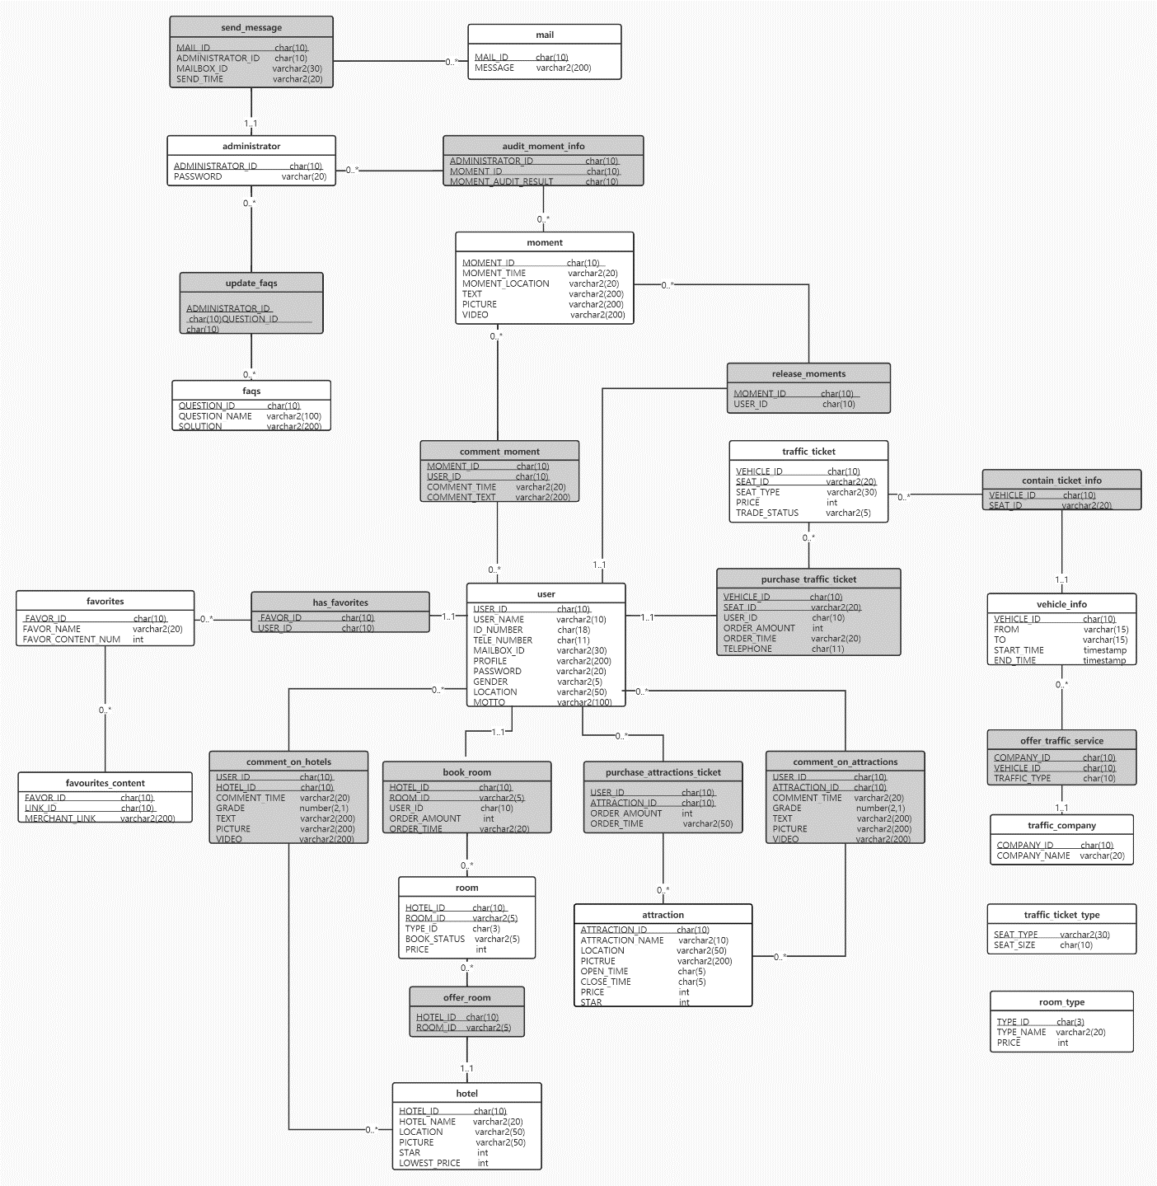

图 3‑1数据库关系图

1. **图表索引**

图 2‑1 总体E-R图 10

图 2‑2 收藏夹模块E-R 图 14

图 2‑3用户预定酒店模块E-R图 15

图 2‑4用户购买车票模块E-R图 16

图 2‑5用户购买景点门票与评价景点模块E-R图 17

图 2‑6用户发布评论动态模块E-R图 18

图 2‑7管理员审核信息模块E-R图 19

图 2‑8管理员发送信箱信息模块E-R图 19

图 2‑9管理员更新系统常见问题模块E-R图 20

图 3‑1数据库关系图 32

表 3‑1 user表 22

表 3‑2 hotel表 23

表 3‑3 offer_room表 23

表 3‑4 room表 23

表 3‑5 book_room表 24

表 3‑6 comment_on_hotels表 24

表 3‑7 room_type表 24

表 3‑8 attraction表 25

表 3‑9 comment_on_attractions表 25

表 3‑10 purchase_attraction_ticket表 26

表 3‑11 traffic_compomy表 26

表 3‑12 offer_traffic_service表 26

表 3‑13 vehicle_info表 26

表 3‑14 contain_ticket_info表 27

表 3‑15 traffic_ticket_type表 27

表 3‑16 traffic_ticket表 27

表 3‑17 purchase_traffic_ticket表 28

表 3‑18 moment表 28

表 3‑19 release_moments表 29

表 3‑20 comment_moment表 29

表 3‑21 audit_moment_info表 29

表 3‑22 favorites表 30

表 3‑23 has_favorites表 30

表 3‑24 favourites_contents表 30

表 3‑25 administrator表 30

表 3‑26 mail表 31

表 3‑27 send_meesage表 31

表 3‑28 faqs表 31

表 3‑29 update_faqs表 31